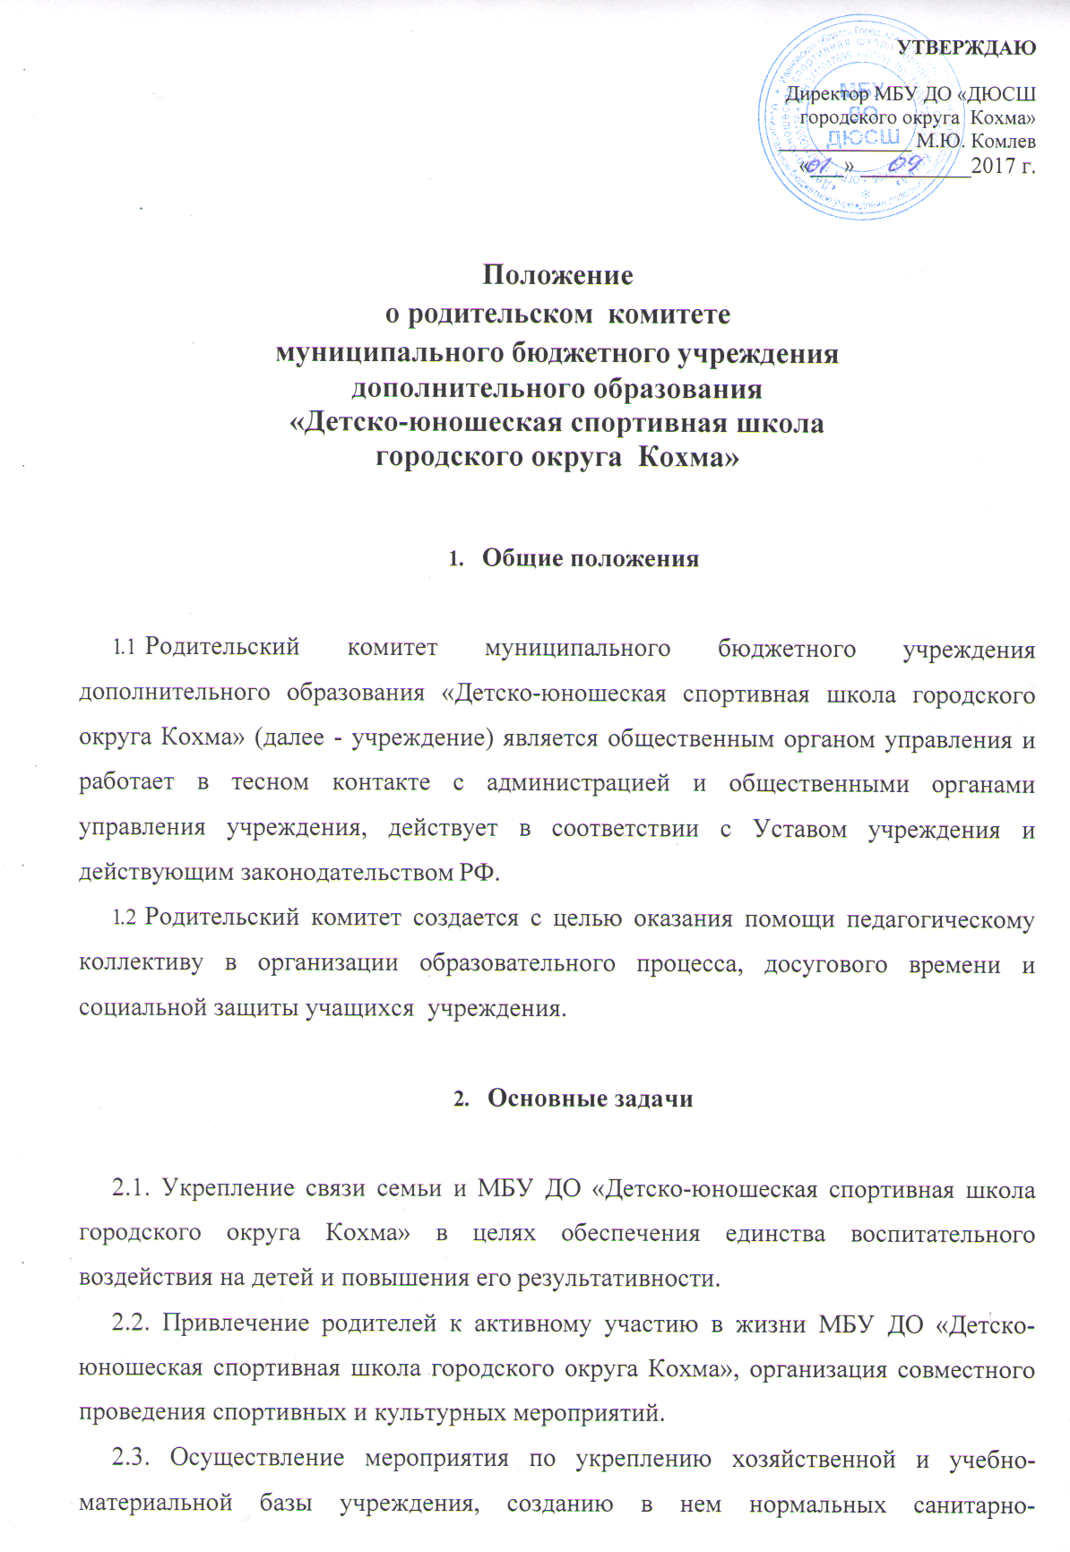
гигиенических условий.
2.4. Утверждение и контроль добровольных пожертвований и целевых взносов, направленных на уставные цели учреждения.
2.5. Координация деятельности групповых родительских комитетов.

- Порядок формирования и состав

3.1. Родительский комитет МБУ ДО «Детско-юношеская спортивная школа городского округа Кохма» формируется на собрании родительского актива из представителей, делегируемых от каждой группы, сроком на один год. Из состава комитета большинством голосов выбирается председатель. Председатель работает на общественных началах и ведет всю документацию родительского комитета. Родительский комитет принимает свои решения простым большинством голосов при наличии на заседании не менее половины членов комитета. Решения родительского комитета носят рекомендательный характер с обязательным рассмотрением их администрацией МБУ ДО «Детско-юношеская спортивная школа городского округа Кохма».
4. Полномочия. Права. Ответственность

  - Родительский комитет МБУ ДО «Детско-юношеская спортивная школа городского округа Кохма» имеет следующие полномочия:
- содействует обеспечению оптимальных условий для организации учебно-тренировочного процесса (оказывает помощь в части приобретения инвентаря, подготовки к соревнованиям и выездам на соревнования, выездам на оздоровительный отдых);
- проводит разъяснительную и консультативную работу среди родителей (законных представителей) учащихся об их правах и обязанностях;
- оказывает содействие в проведении общешкольных мероприятий;
- участвует в подготовке учреждения к новому учебному году;
- оказывает помощь администрации учреждения в организации и проведении общешкольных родительских собраний;
- рассматривает обращения в свой адрес, а также обращения по вопросам, отнесенным настоящим положением к компетенции Комитета, по поручению руководителя учреждения;
- обсуждает локальные акты учреждения по вопросам, входящим в компетенцию Комитета;
- принимает участие в организации безопасных условий осуществления учебно-тренировочного процесса, соблюдения санитарно-гигиенических правил и норм;
- взаимодействует с педагогическим коллективом учреждения по вопросам профилактики правонарушений, безнадзорности и беспризорности среди несовершеннолетних учащихся;
- взаимодействует с другими органами самоуправления учреждения.
  - Родительский комитет МБУ ДО «Детско-юношеская спортивная школа городского округа Кохма» может рассмотреть и другие вопросы жизнедеятельности учреждения, выходящие за рамки его полномочий, если уполномоченные на то лица или органы передадут ему данные полномочия.
  - В соответствии с компетенцией, установленной настоящим Положением, Комитет имеет право:
- вносить предложения администрации, органам самоуправления учреждения и получать информацию о результатах их рассмотрения;
- заслушивать и получать информацию от администрации учреждения, его органов самоуправления;
- привлекать спонсорские целевые средства и добровольные пожертвования (данные средства перечисляются на внебюджетный счет учреждения и расходуются на уставные цели учреждения);
- вызывать на свои заседания родителей (законных представителей) учащихся;
- принимать участие в обсуждении локальных актов учреждения;
- поощрять родителей (законных представителей) учащихся за активную работу в Комитете, оказание помощи в проведении общешкольных мероприятий и т. д;
- организовывать постоянные или временные комиссии под руководством членов Комитета для исполнения своих функций;
- председатель Комитета может присутствовать (с последующим информированием Комитета) на отдельных заседаниях педагогического совета, других органов самоуправления по вопросам, относящимся к компетенции Комитета;
  - Ответственность родителей, родительского комитета.
Родители (законные представители) учащихся несут финансовую ответственность за:
- порчу их детьми учебного оборудования, инвентаря и другого имущества МБУ ДО «Детско-юношеская спортивная школа городского округа Кохма»;
- установление взаимопонимания между администрацией учреждения и родителями (законными представителями) учащихся в вопросах спортивного, семейного и общественного воспитания;
- бездействие отдельных членов Комитета или всего Комитета;
Родительский комитет должен своевременно и в полной мере доносить до родителей позицию администрации, а так же информацию по текущим и планируемым мероприятиям и делам МБУ ДО «Детско-юношеская спортивная школа городского округа Кохма».
Члены комитета, не принимающие участия в его работе, по представлению председателя комитета могут быть отозваны избирателями.

- Порядок работы

  - Родительский комитет МБУ ДО «Детско-юношеская спортивная школа городского округа Кохма» собирается на заседания не реже одного раза в квартал.
  - Заседание считается правомочным, если на его заседании присутствует 2/3 численного состава членов родительского комитета.
  - Решения родительского комитета принимаются простым большинством голосов. При равенстве голосов, решающим считается голос председателя родительского комитета.
  - Заседание родительского комитета ведет, как правило, председатель родительского комитета. Председатель родительского ведет всю документацию и сдает ее в архив по завершению работы родительского комитета.
  - При рассмотрении вопросов, связанных с учащимися учреждения, присутствие их родителей (законных представителей) на заседании родительского комитета обязательно.
  - Решения родительского комитета, принятые в пределах его полномочий и в соответствии с законодательством, являются рекомендательными и доводятся до сведения администрации.
  - Администрация МБУ ДО «Детско-юношеская спортивная школа городского округа Кохма» в месячный срок должна рассмотреть решение родительского комитета и принять по ним соответствующее решение и сообщить о нем родительскому комитету.

- Документация

  - Заседания родительского комитета оформляются протокольно. В протоколах фиксируется ход обсуждения вопросов, предложения и замечания членов родительского комитета. Проколы подписываются председателем родительского комитета.
  - Документация родительского комитета постоянно хранится в делах учреждения и передается по акту. В соответствии с установленным порядком документация родительского комитета сдается в архив.

Принято на заседании педагогического совета
Протокол № 4 от « 21 » августа 2017 г.

